Семейный конкурс
«В автомобильном кресле место классное- место безопасное»

МДОУ «Детский сад комбинированного вда № 21 п. Северный Белгородского района Белгородской области

Авторы и соавторы стихотворения:
Воспитанницы подготовительной группы «Б»:
Батракова Вероника Витальевна
Батракова Виктория Витальевна
Родители:
Батракова Марина Михайловна
Батраков Виталий Александрович
Воспитатели:
Бакаева Л.В.
Золотарева Т.И.

«Кресла классные, очень безопасные»

У папы новая машина
Называется «Солярис»,
Кресла в папиной машине
Очень нам понравились.
Мы едем с Вероникой
И с сестричкой Викой
В новых автокреслах
Точно как невесты.
У Вероники – красное,
Самое прекрасное.
Вика выбрала зеленое
Очень уж удобное.
Рано утром в детский сад
С мамой собирались,
В кресла пристегнули нас,
Чтобы не боялись.
В наших креслах безопасно,
Мы пристегнуты ремнем.
Мама с папой очень рады,
Ну и мы не подведем!
Знаем правила движенья,
Повторяем каждый раз.
Только в кресла мы уселись,
Ну, давай, покажем класс!
Кресло детское, родное,
Нас удержит и спасет.
Роль свою исполнит честно
От беды убережет.
Даже дяденьки с ГАИ,
Что стоят у сада
Нашим новым креслам
Были очень рады!
Знайте все родители,
И, конечно, дети,
Кресла детские в автомобилях
Важны для всех на свете!

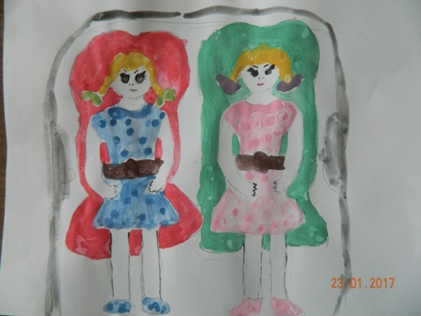

«Кресло детское, родное
Нас удержит и спасет!
Роль свою исполнит честно,
От беды убережет!»

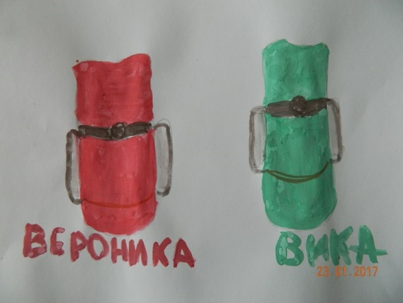

«Кресла нам купили классные!
Оооочень безопасные!»

«У Вероники – красное, самое прекрасное!
Вика выбрала - зеленое, очень уж удобное!»

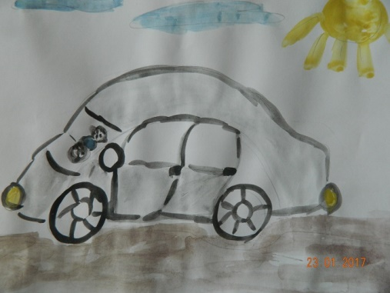

«Знайте все родители
и, конечно, дети,
Кресла детские в автомобилях
Важны для всех на свете»

2017г.

